Острые респираторные инфекции (ОРИ) — это распространённая группа вирусных заболеваний верхних дыхательных путей. К числу ОРИ относят грипп, парагрипп, аденовирусные болезни, респираторно-синцитиальную, риновирусную и другие инфекции.

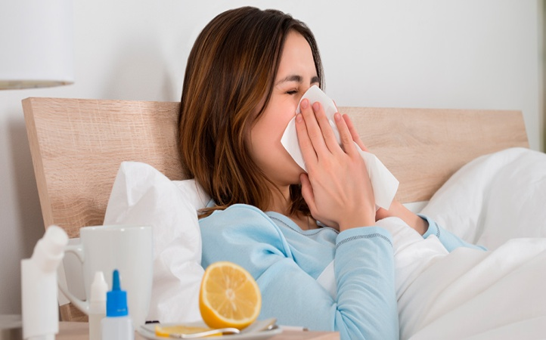
ОРИ и грипп продолжают оставаться самыми массовыми инфекционными заболеваниями.
Различают несколько типов вируса, вызывающих грипп и более 200 вирусов, являющие причиной ОРИ. В связи с этим человек может в разные периоды переболеть несколько раз разными формами заболеваний.
Заразиться ОРИ и гриппом легко - при контакте с больным человеком. Ввиду высокой заразительности вирусы с мельчайшими капельками слюны при кашле, чиханье и даже разговоре распространяются очень быстро, вызывая массовые заболевания среди людей.
В период сезонного подъема заболеваемости ОРИ и гриппом следует соблюдать ряд простых правил:

- соблюдайте правила гигиены рук – часто мойте руки с мылом. Если нет возможности помыть руки с мылом применяйте дезинфицирующие салфетки;
- чистите и дезинфицируйте поверхности, с которыми часто соприкасаетесь (столы, стулья, дверные ручки и т.д.);
- соблюдайте «респираторный этикет»: при кашле и чихании необходимо использовать носовой платок, предпочтительнее применять одноразовые бумажные платки, которые выбрасывают сразу после использования;
- избегайте посещения многолюдных мест и поездок, старайтесь избегать контактов на расстоянии менее 1 метра с людьми, имеющими симптомы ОРИ;
- ведите здоровый образ жизни (полноценный сон и питание, оптимальная физическая активность).
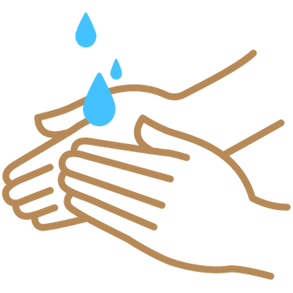
Необходимо помнить, что инфекция легко передается через грязные руки. Специальные наблюдения показали, что руки до 300 раз в день контактируют с отделяемым из носа и глаз, со слюной. При рукопожатии, через дверные ручки, другие предметы вирусы переходят на руки здоровых, а оттуда к ним в нос, глаза, рот. Так что, по крайней мере, на период подъема заболеваний ОРИ рекомендуется отказаться от рукопожатий.

В случае заболевания гриппом и ОРИ очень важно следовать следующим рекомендациям:
- при необходимости – обратиться к врачу и строго соблюдать все его рекомендации;
- соблюдать постельный режим;
- максимально ограничить свои контакты с домашними, особенно детьми, во избежание их заражения;
- чаще проветривать помещение;
- все лекарственные препараты применять ТОЛЬКО по назначению врача.

Выполнение элементарных профилактических мер, особенно во время изменения погодных условий, позволит каждому сохранить свое здоровье.

